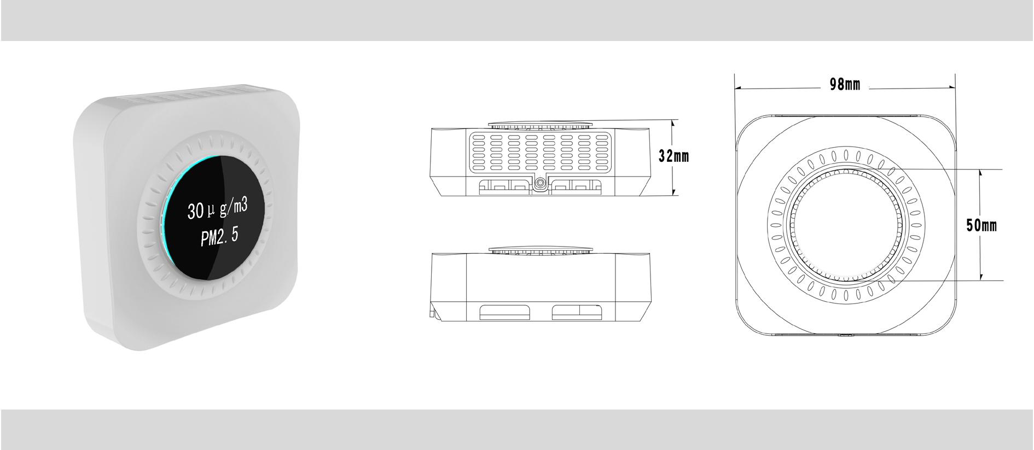

产品描述

PM2.5变送器是一种质量浓度测量设备,可壁挂或吊顶安装，并且持续测量室内PM2.5浓度，标配指示空气质量的6色氛围灯（PM2.5L），选配OLED高亮显示模块（PM2.5X）。

PM2.5变送器可用于各类商业综合体、政府大楼、医院、学校以及住宅的空气质量监测，为员工及居民提供可控的、稳定的室内清新空气。

空气质量指数读数

当空气质量波动超出优良范围时，显示器的氛围灯颜色会随之改变以反映空气质量变化程度。PM2.5变送器使用中国空气质量指数(AQI)标准,其标准是基于世界卫生组织(WHO)2005 年推荐的标准。
PM2.5变送器可显示六个 AQI 指数等级和 PM2.5 取值范围。

技术数据指标
传感器类型 | 激光散射光度计 | 测量方式 | 动态测量（30S连续或6S/min）
测量范围 | 0 ～500 μg/m³ ■  0 ～1000 μg/m³ □ | 控制输出 | 继电器（常开，1A/220VAC）  控制点:150或250μg/m³，回差:30μg/m³
电源电压 | 15~24 V AC/DC | 工作温度 | 10 ~ 30 ℃
输出信号 | 4~20mA或0~10V跳线可选  或RS485接口（SC03PM2.5M） | 储存环境 | -10~ 50 ℃  5~95%RH（非冷凝）
屏幕分辨率 | 1 μg/m³ 增量 | 屏幕 | 1.3” 英寸高亮OLCD 显示屏
零点稳定性 | ± 10 μg/m³ | 氛围灯 | 六色
显示读数 | PM2.5 浓度以及  以氛围灯颜色呈现的空气质量指数 | 安装方式 | 壁挂或者吊顶安装  86 型工盒，安装孔距：60mm

产品特色
●测量范围：0-500μg/m³ ，或0-1000μg/m³
●经过专业的仪器校准
●1.3”英寸OLCD 高亮显示屏
- 根据测量结果不同，标配氛围灯按照六种颜色提醒
●标准的86盒孔距，易于安装
●产品1年质保，质保期内无需维护
●模拟输出或者其他协议输出可选
●动态测量，激光探头寿命可达5～８年，且免维护
●可现场更换相关备件以延长使用寿命

● 绿色 | 范围: | 5-35 | 优
● 青色 | 范围: | 36-75 | 良
● 蓝色 | 范围: | 76-115 | 轻度污染
● 黄色 | 范围: | 116-150 | 中度污染
● 红色 | 范围: | 151-250 | 重度污染
● 紫色 | 范围: | ≥251 | 以上 严重污染

通讯协议
波特率：9600 8位数据位，1位停止位，无校验
主机读操作：
功能 | 地址 | 命令 | 地址高8位 | 地址低8位 | 操作数量高8位 | 操作数量低8位 | CRC16  Lo | CRC16  Hi
读地址 | 00 | 03 | 00 | 00 | 00 | 01 | 85 | DB
读PM2.5 | ADD | 03 | 00 | 0A | 00 | 01
从机响应：
功能 | 地址 | 命令 | 字节长度 | 内容 | CRC16  Lo | CRC16  Hi
读地址 | 00 | 03 | 02 | 00 ADD
读PM2.5 | ADD | 03 | 02 | PM2.5数值（D0D1），  无符号定点整型数据。
主机写操作：
功能 | 地址 | 命令 | 地址高8位 | 地址低8位 | 操作数量高8位 | 操作数量低8位 | 字节长度 | 内容 | CRC16  Lo | CRC16  Hi
写地址 | 00 | 0x10 | 00 | 00 | 00 | 01 | 2 | 00 ADD
从机响应：
功能 | 地址 | 命令 | 地址高  8位 | 地址低  8位 | 操作数量  高8位 | 操作数量  低8位 | CRC16  Lo | CRC16  Hi
写地址 | 00 | 0x10 | 00 | 00 | 00 | 01
CRC校验生成多项式0xA001

电气连接
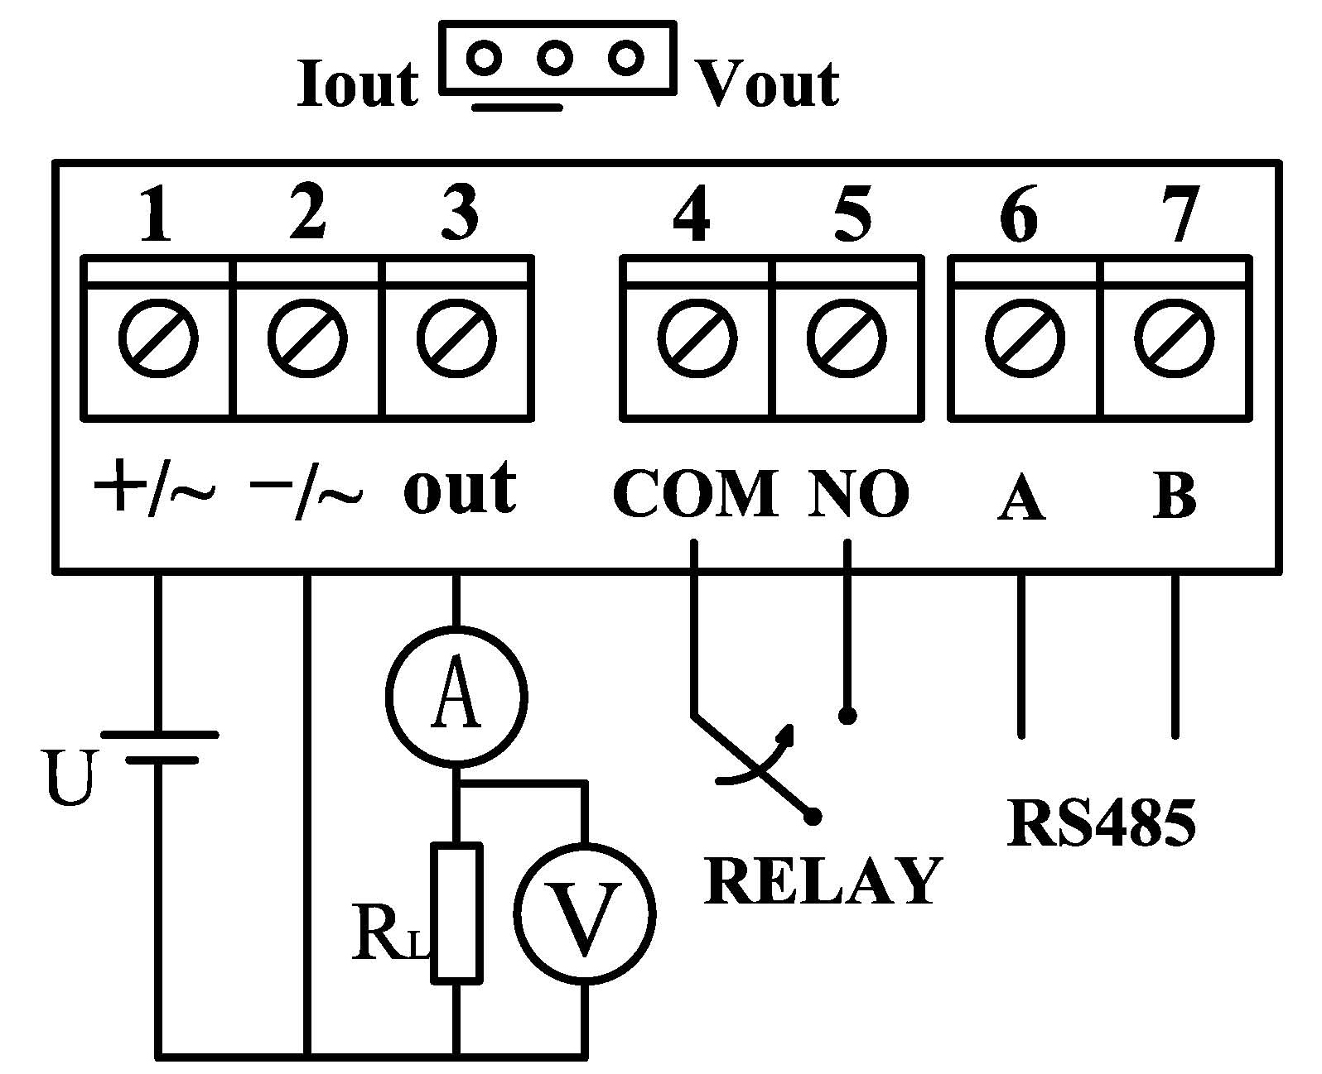

跳线说明

1、如左图所示，短路子跳至Iout时，端子3“out”为电流输出；短路子跳至Vout时，端子3“out”为电压输出。
2、在产品线路板上有一组两位跳线，用于设定继电器工作点，如下图所示。当短路子将“1”短路时，继电器工作点为150μg/m³；当短路子将“2”短路时，继电器工作点为或250μg/m³。
